跨域问题：CORS

全局配置

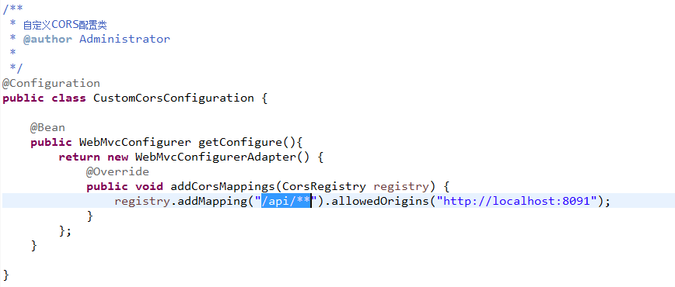

允许http://localhost:8091发出请求访问本站的/api/\*\*